Universidade Federal de Santa Maria
Colégio Politécnico da UFSM

Curso: Técnico em Informática
Disciplina: Tópicos Especiais em Informática
Aluno: Lucas de Azevedo Leitemperguer

Diagrama – Controle para estacionamento.

Foto do Diagrama:

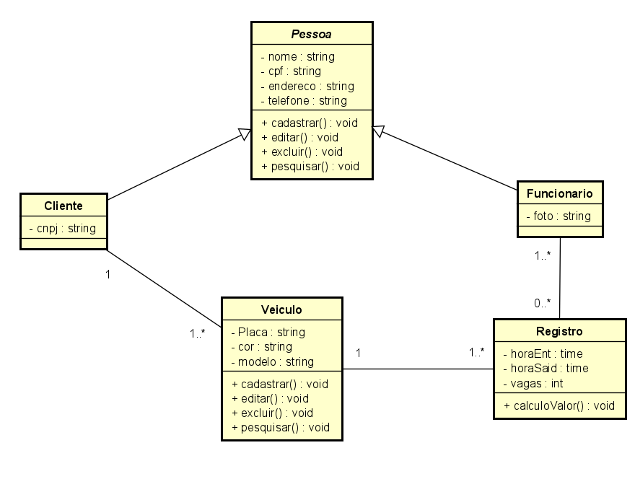
Funcionalidades do Sistema

- - Cadastro e edição de cliente, sendo pessoas físicas ou empresas.
- -Cadastro e edição de funcionários.
- - Cadastro e edição do Veiculo.
- -Registro da hora de entrada e saída do veículo no estacionamento.
- -Disponibilidade de Vagas e Calculo do valor a pagar.

